一、加载河流数据，并将其另存为geojson格式

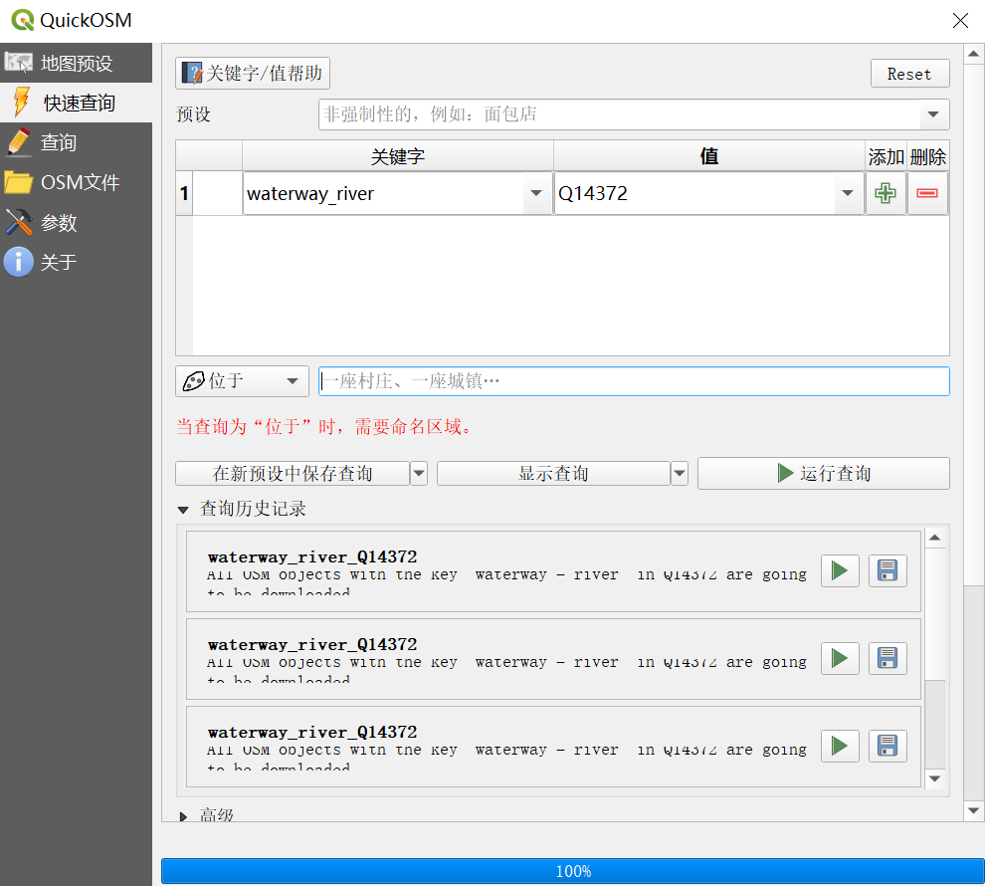

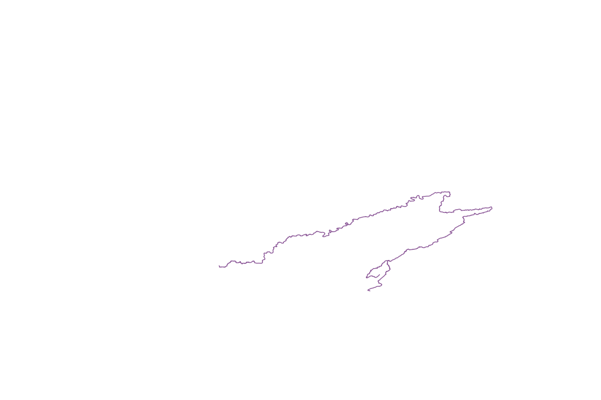

二、将河流经过的区域设置为感兴趣区域（AOI）

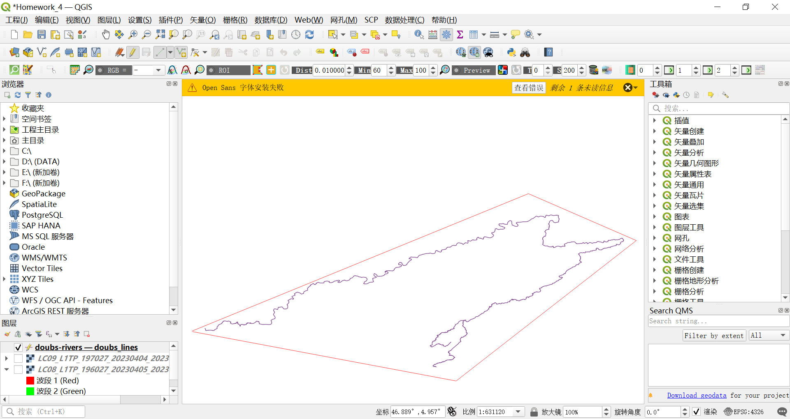

三、查看河流覆盖的图像，保留LandCloudCover低于10%的Landsat图

